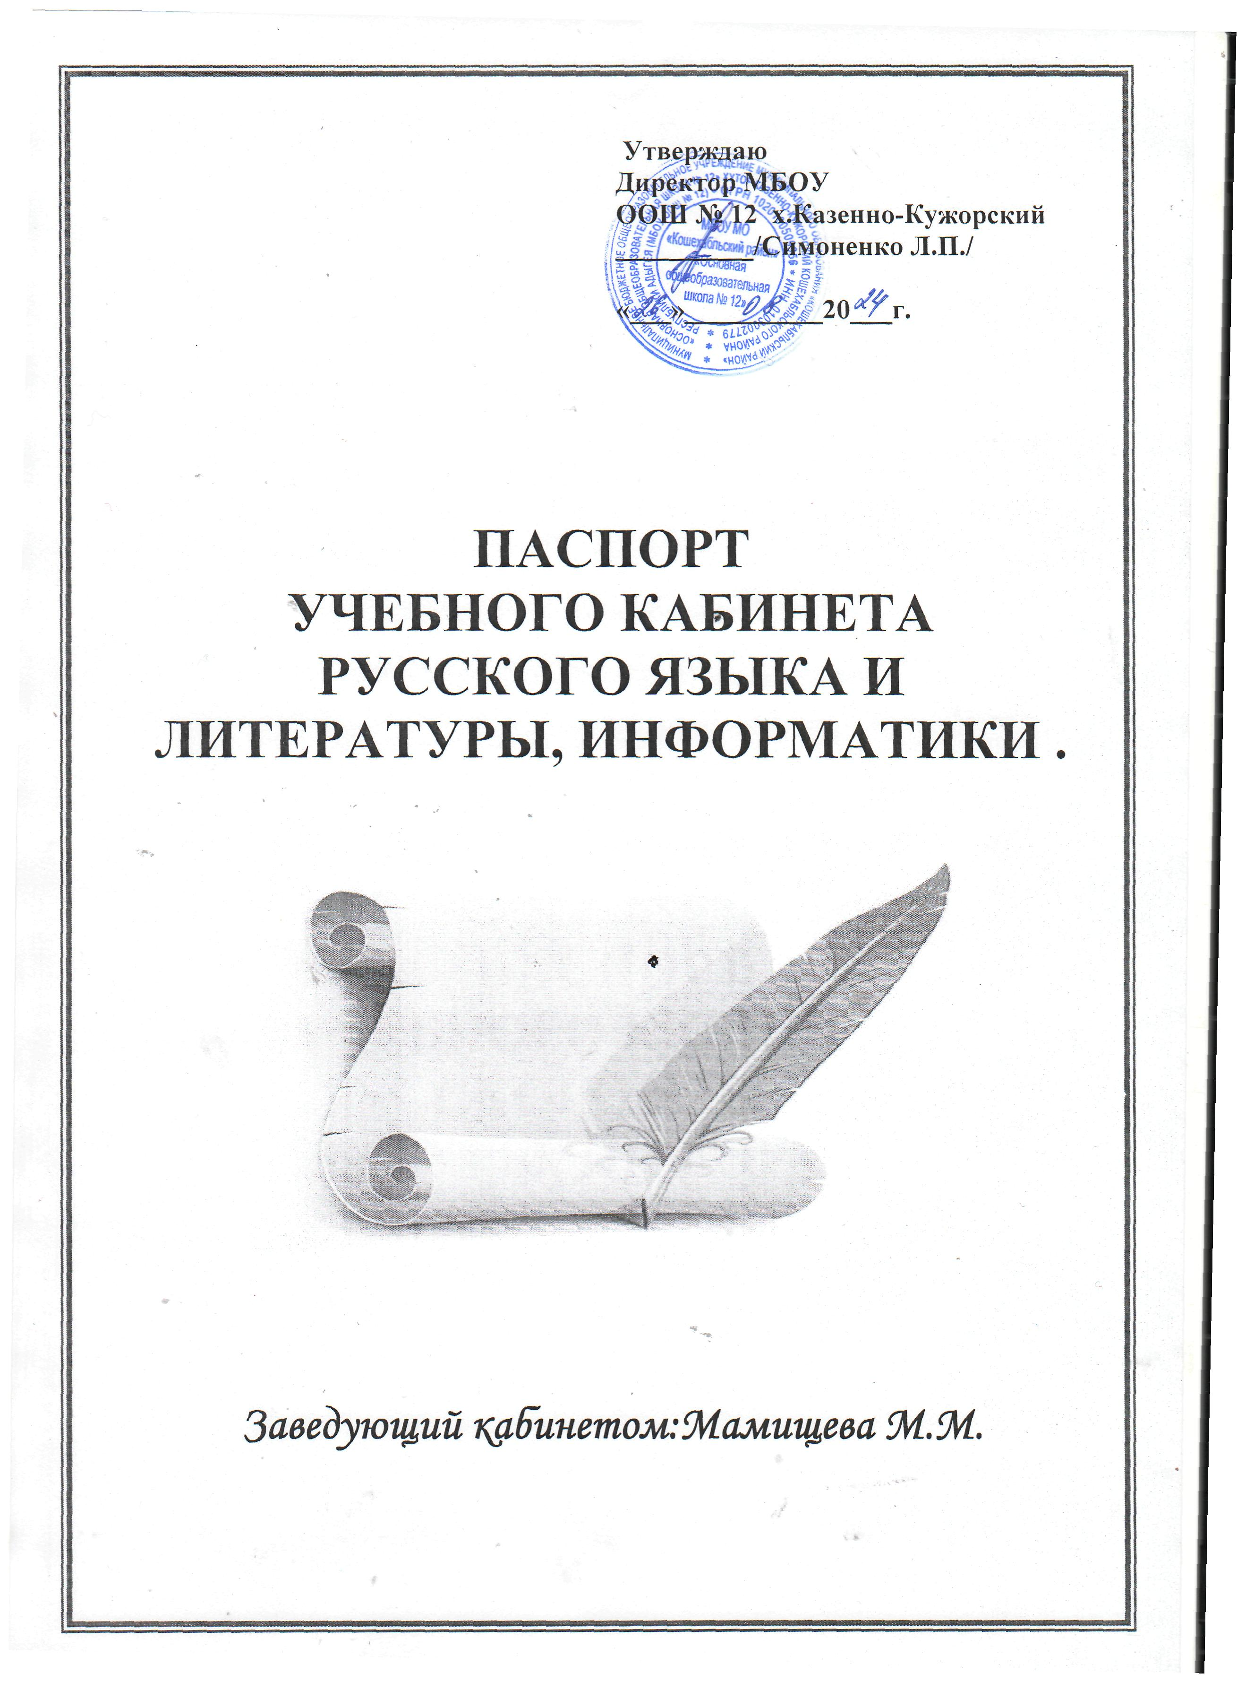
ПАСПОРТ КАБИНЕТА РУССКОГО ЯЗЫКА И ЛИТЕРАТУРЫ,ИНФОРМАТИКИ.
на 2021/2025 учебный год
- Фамилия, имя, отчество заведующей кабинетом: Мамишева М.М.
- Класс, ответственный за кабинет: 8класс
- Классы, для которых оборудован кабинет: 5-9
- Площадь кабинета: 48 кв.м.
- Число посадочных мест: 10

Основное назначение кабинета русского языка и литературы:
- обеспечение хорошего уровня преподавания предмета, который достигается современными формами проведения уроков и эффективным использованием материально-технической базы кабинета.
Цель:
- создание современных условий для организации процесса обучения предметам общественно-научного цикла в соответствии с требованиями образовательного стандарта, программы Министерства образования и науки Российской Федерации.
Задачи:
- оснащение кабинета в соответствии с современными требованиями (требования перечней минимального оснащения кабинетов Министерства образования и науки РФ.
- совершенствование научно-методической, дидактической и материально-технической базы кабинета;
- обеспечение условий реализации базового уровня обучения учащихся 5-11-х классов;
- развитие творческих способностей обучающихся;
Требования к учебному кабинету:

- Наличие паспорта и плана работы учебного кабинета на учебный год;
- Соблюдение правил техники безопасности, санитарно – гигиенических норм в учебном кабинете;
- Укомплектованность кабинета оборудованием и учебно – методическим комплексом, средствами обучения;
- Соответствие оборудования и учебно – методического комплекса, средств обучения профилю кабинета;
- Наличие в кабинете комплекса материалов для диагностики качества обучения по профилю кабинета;
- Обеспеченность кабинета учебниками дидактическими и раздаточными материалами по его профилю;
- Наличие в кабинете стендового материала, который носит обучающий характер:
а) рекомендации по выполнению домашних работ;
б) рекомендации по подготовке к различным
формам познавательной деятельности
(практикум, семинар, лабораторная работа,
тестирование, зачет, коллоквиум,
собеседование, экзамен);
- Расписание работы учебного кабинета;
Правила пользования кабинетом:

1.Учебный кабинет должен быть открыт за 30 минут до начала занятий;
2.Учащиеся находятся в кабинете только в чистой обуви и без верхней одежды;
3.Кабинет должен проветриваться каждую перемену;
4.Влажная уборка производиться по мере надобности;

План
работы кабинета русского языка и литературы
МБОУ ООШ № 12 х.Казенно-Кужорскийс.
на 2021-2025 учебный год.

№ | Мероприятия | Сроки проведения
1. | Оформление кабинета русского языка и литературы,информатики. | Сентябрь-октябрь
2. | Утепление окон к осеннее-зимнему периоду | Сентябрь
3. | Обеспечить экономию электроэнергии, её рациональное использование. | В течение года
4. | Контроль температурного, влажного, светового режимов на соответствие норм СЭС. | В течение года
5. | Контроль сохранности, ремонт имущества, учебно-наглядных пособий. | В течение года
6. | Проведение учебных занятий по курсу русского языка и литературы,информатики. | Сентябрь-май
7. | Подготовка раздаточного материала для учащихся: ксерокопии схем таблиц рисунков, заданий для самостоятельной работы | Сентябрь-май
8. | Разработка, внесение изменений и уточнений в документы планирования учебного процесса по курсу русского языка и литературы,информатики. | Август-сентябрь
9. | Разработка тестовых заданий для проверки и закрепления знаний учащихся | В течение года
10. | Подготовка вопросов по темам и разделам курса русского языка и литературы,информатики для текущего контроля знаний | В течение года
11. | Проведение предметной недели по русскому языку и литературе,информатике по разработанному плану | Январь
12. | Участие в школьной научно-практической конференции | Апрель-май

Перспективный план развития кабинета на 2021-2025 гг.

№п/п | Что планируется | Сроки | Ответственный | Результат
1 | Расширять библиотечный фонд кабинета. | 2021-2025 г. | Мамищева М.М.
2. | Продолжать накапливание дидактического раздаточного материала: карточки по основным курсам, раздаточный наглядный материал по предметам, тесты для поурочного, тематического и итогового контроля. | 2021-2025 г. | Мамишева М.М. | +
3. | Расширить тематику накопительных папок, пополнять их содержание. | 2021-2025 г. | Мамишева М.М. | +
4. | Приобрести комплект СД дисков по различным курсам русского языка и литературы | 2021--2025г. | Мамишева М.М.
5. | Обновление тематических стендов по русскому языку | 2021-2025 | Мамишева М.М. | +
6. | Систематизировать накопительный тематический материал | 2021-2025 | Логвиненко А.С.. | +
7. | Обновление настенных портретов писателей и русоведов. | 2025 | Мамишева М.М

Оснащение кабинета
№ п/п | Наименование учебного оборудования | Должно быть |  | Фактически имеется | в % | Планируемые сроки приобретения
- Учебная литература
1. | Программы | - По русскому языку 5-11 кл.  - По литературе 5-11 кл. |  | +  + | 100%  100%
2. | Учебники | - По русскому языку 5-11 кл.  - По литературе |  | +  + | 100%  100%
3. | Методические пособия для учителя | УМК |  | + | 100%
4. | Тематическое планирование | 5-9 классы |  | + | 100%
5. | Поурочное планирование | 5-9 классы |  | + | 100%
6. | Тестовые задания | 5-9 классы |  | + | 100%
- Печатные пособия
1 | Словари | 5-9 кл. |  | + | 100% | До 2025
2 | Картины, таблицы, схемы, аппликации, альбомы | 5-9 кл. |  | + | 100% | До 2025
3 | Раздаточные, | 5-11 кл. |  | 10 | 50% | До 2025
3. Учебно-практическое оборудование
1 | Классная доска | 1 |  | + | 100%
2 | Шкафы книжные | 5 |  | + | 100%
3 | Стол учительский | 2 |  | + | 100%
4 | Стул учительский | 2 |  | + | 100%
5 | Ученические столы двуместные | 5 | 061636122116362061636122116363061636122116364  061636121712445  061636121712446 | + | 100%
5 | с комплектом стульев | 16 | 061636122116361  061636122116361  061636122116362  061636122116362  061636122116363  061636122112364  061636121712445  061636121712445  061636121711844  061636121711845 | + | 100%
6 | Плафоны | 2 шт.
7 | Ионизатор воздуха | 1шт. | ШЛ210109005414 | + | 100%
8 | Софиты | 1 | IР54ЩР210109001848 | + | 100%
9 | Ресурсный набор для изучения робототехники. | 5 |  | + | 100%
10 | Колонки | 2 |  | + | 100%
11 | Ноутбук педагога. | 1 | ШЛ210107000110 | + | 100%
12 | Базовый набор для изучения робототехники. | 1 |  | + | 100%
13 | Портативный компьютер тип Acer Extensa | 1 шт | ШЛ210107000044
14 | Персональный (портативный) мобильный компьютер (ноутбук) IRU Patriot 513-1 | 7 шт | ШЛ210107000069  ШЛ210107000064  ШЛ210107000070  ШЛ210107000068  ШЛ210107000067  ШЛ210107000066  ШЛ210107000065
15 | Интерактивные комплексы с вычислительными блоками и мобильными креплениями | 1 шт | ШЛ210107000091
16 | Ноутбук мобильного класса | 1 шт | ШЛ210107000109
17 | Ноутбук мобильного класса 2 | 1шт | ШЛ210107000108
18 | Ноутбук мобильного класса 3 | 1шт | ШЛ210107000107
19 | Ноутбук мобильного класса 4 | 1шт | ШЛ210107000106
20 | Ноутбук мобильного класса 5 | 1шт | ШЛ210107000105
21 | Ноутбук мобильного класса 6 | 1шт | ШЛ210107000104
22 | Ноутбук мобильного класса 7 | 1шт | ШЛ210107000103
23 | Ноутбук мобильного класса 8 | 1шт | ШЛ210107000102
24 | Ноутбук мобильного класса 9 | 1шт | ШЛ210107000101
25 | Ноутбук мобильного класса 10 | 1шт | ШЛ210107000099
26 | Ноутбук мобильного класса 11 | 1шт | ШЛ210107000098
27 | Ноутбук мобильного класса 12 | 1шт | ШЛ210107000097
28 | Ноутбук мобильного класса 13 | 1шт | ШЛ210107000096
29 | Ноутбук мобильного класса 14 | 1шт | ШЛ210107000095
30 | Ноутбук мобильного класса 15 | 1шт | ШЛ210107000094
31 | Лингафонный кабинет | 1 шт

I. Учебная литература:
- Программно-методическое обеспечение
№ | Название (автор, издательство, год издания) | Кол-во экз.
1 | Государственный образовательный стандарт. | 1
2 | Программы общеобразовательных учреждений. Русский язык. М., «Просвещение», 2019г | 1
3 | Программы общеобразовательных учреждений. Литература.  М., «Просвещение», 2019 г | 1
4 | Программы общеобразовательных учреждений: русский язык, литература. | 1
2. Учебники
№ | Название (автор, издательство, год издания) | Класс | Кол-во экз.
1 | Русский язык. Учебник 5 класса для общеобразовательных организаций. Т.А.Ладыженская, М.Т.Баранов, Л.А.Тростенцова; в 2-х частях. М.: «Просвещение», 2018 г. | 5 | 1
2 | Русский язык. Учебник 6 класса для общеобразовательных организаций. М.Т.Баранов, Т.А.Ладыженская, Л.А.Тростенцова; в 2-х частях. М.: «Просвещение», 2020 | 6 | 1
3 | Русский язык: Учебник 7 класса для общеобразовательных организаций. М.Т.Баранов, Т.А.Ладыженская, Л.А.Тростенцова; в 2-х частях. М.: «Просвещение», 2021 | 6 | 1
4 | Русский язык: Учебник 8 класса для общеобразовательных учреждений. М.М.Разумовская, С.И.Львова, В.И.Капинос, М.: «Дрофа», 2018 | 10 | 1
5 | Русский язык: Учеб. для 9 кл. общеобразовательных учреждений. М. М. Разумовская, С. И. Львова, В. И. Капица. М.: «Дрофа», 2019 г. | 7 | 1
6 | Литература. Учебник для 9 кл. общеобразоват. учреждений. В.Я.Коровина; в 2-х частях. М.., «Просвещение», 2018 г. | 9 | 1
17 | Литература. Учебник для 10 кл.общеобразоват. учреждений Ю.В.Лебедев; в 2-х частях., "Просвещение", 2015 г. | 10 | 1

